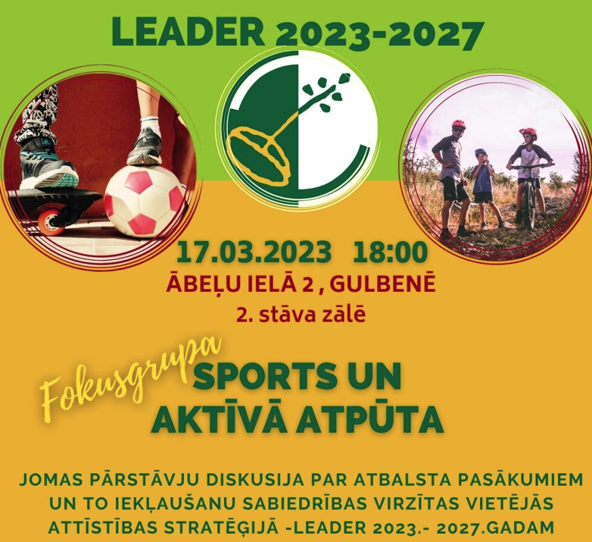

Apkopojums fokusgrupa “Sports un aktīvā atpūta”

- Vērtējot projektus un tiem piešķirot finansējumu ņemt vērā:
- Primārās sporta infrastruktūras uzlabošana / atjaunošana/ jauna būve;
- Sporta zāļu/ insfrastruktūras uzturēšana;
- Pamatinventāra nodrošināšana un pieejamība;
- Sporta aktivitātes notiek organizētā veidā nevis pašplūmsā;
- Sporta aktivitāšu masveidīgums;
- Ieguldījumi izvērtējot iedzīvotāju skaitu dinamiku ilgtermiņā
- Atbilstoši zāles noslodzei, plānot ieguldījumus remontiem.

- Sporta un aktīvās atpūtas inventāra/ aprīkojuma vajadzības:
- GTK Gulbene (Galda tenisa klubs Gulbene) – robots;
- Inventārs Dārts (tablo, mērķi);
- TRX

- Sporta un aktīvās atpūtas infradtuktūras vajadzības:
- Gājēju – velo ceļš / Gulbene- Stari- Kapukalns- Gulbene/;
- Jaungulbenes stadions/ baseins;
- Rolertrases pagarinājums Lejasciemā;
- Slidotava ar jumtu un saldējamo kontūru (grīdu);
- Publiskā pirts;
- Milzīgs bēnu laukums (kā Barona ielā, Rīgā) (Lidlauka teritorijā, Gulbenē) (Komentāri: ieguldījumi infrastruktūrā! Būtu forši ja būtu, bet nebūs...);
- Regbija laukums;
- Kvalitatīvu trenažieru zāli pilsētā (kardio zāle) (Azaida telpās)

- Citu sporta jomu attīstība:
- Masvreslings;

- Aktivitāšu organizēšana:
- Fiziskās sagatavotības treniņi (visa vecuma grupām)

Grupas Nr.1 ieteikumi

Prioritātes | Ieguldījumi | Atbalsta apjoms, EUR | Atbalsta intensitāte, %
1. BMX sporta barjera | Pamatlīdzekļi + būvniecība | ~ 20 000 | 90%
2. Golfa inventārs | Pamatlīdzekļi + būvniecība | ~ 10 000 | 70%
3. Vieglatlētikas telpu aprīkojums | Pamatlīdzekļi + būvniecība | 20 000 | 90%
4. Gulbīšau svaru zales remonts, aprīkojums | Pamatlīdzekļi + būvniecība | 20 000 (remonts + aprīkojums) | 70%
5. Laika kontroles sistēma – noderēs visiem sporta veidiem | Pamatlīdzekļi | 5 000 | 90%

Grupas Nr.2 ieteikumi

Prioritārās jomas | Ieguldījumi | Atbalsta apjoms, EUR | Atbalsta intensitāte, %
1. Aktīvās atpūtas iespēja pilsētā:  BMX – Skeitparks- Vingrošanas siena- skrituļošana- 3 x 3 laukums | Būvniecība, aprīkojums, mīkstās aktivitātes | Sākt ar 100000 EUR un attītsīt pa kārtām | Stratēģiskais projekts ar intensitāti 90%
2. Sporta veids- turpināt attīstīt basketbolu | Laukuma uzlabošana- atbilstoši prasībām, mīkstās aktivitātes | Sākt ar 50000 EUR  Āra laukums | 80%
3. Aktīvā atpūta lauku teritorijā- attīstīt aktīvo atpūtu uz ūdens – SUP dēļi, katamarāns, peldēšana | Aprīkojums, treneris, mīkstās aktivitātes | Sākt ar 50000 EUR | 90%

Diskusijas:
- Jāveido stratēģija, ka iegulda dažās infrastruktūrās vairākus gadus, lai pabeigtu to.
- Veidotjot infrastruktūru jāņem vērā apdzīvotības līmenis un potenciālo infrastruktūras izmantotāju skaits.

